**Mục lục**

**Vector** 1

**Matrix** 3

**Cosine similarity** 6

**Tích phân** 7

# **Vector**

1. Định nghĩa

* Vector là một đại lượng lượng có hướng và độ lớn.
* $\vec{v}$ $∈$ $R^{n}$ => $\vec{v}$ là vector trong không gian n chiều với n là số tự nhiên còn R là tập hợp số thực.
* = = R3

1. Các phép toán trong vector.

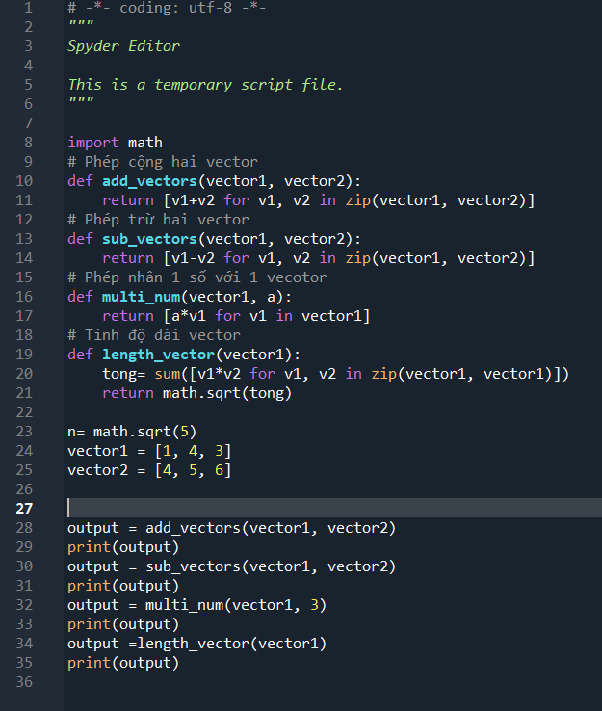

* + - Phép nhân Hadamard

Là phép nhân theo từng phần từ của hai ma trận có kích cỡ giống nhau.

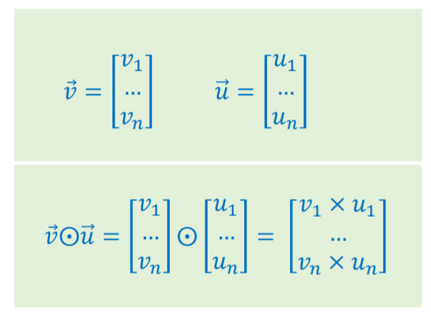

* + - Tích vô hướng:

Tích vô hướng của hai vector là tổng của tích các phần từ có cùng vị trí. Hay theo định nghĩa hình học thì tích vô hướng của hai vector là tích độ dài hai vector đó nhân với cos góc xen giữa.

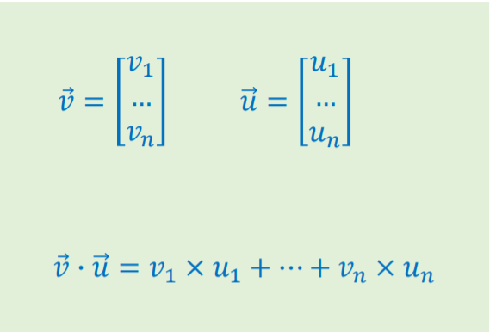

Hay = |u| |v| với $α$ là góc giữa $\vec{u}$ $và \vec{v}$.

* **Singular value decomposition(SVC)**

-Là một công cụ giảm dữ liệu hiệu quả.



# **Matrix**

1. Định nghĩa.

* Ma trận là 1 mảng các số có dạng hình chữ nhật.
* Ví dụ:

A = $\left[\begin{matrix}1 & 2 \\ 3 & 4 \\ 5 & 6\end{matrix}\right]$ là 1 ma trận 3x2.

* Rõ ràng thì hình dạng của ma trận phụ thuộc vào số hàng và số cột.
* Ma trận có dạng **m** x **1** được gọi là ma trận cột trái lại thì ma trận có dạng **1** x **n** được gọi là ma trận hàng. Ma trận có kích cỡ **n** x **n** thì gọi là ma trận vuông.
* Với n $≥$ 2, ma trận đơn vị (kí hiệu: **I**) là ma trận vuông **n** x **n** trong đó tất cả các số trên đường chéo chính bằng 1 và các số còn lại khác bằng 0.

1. Các phép toán trong ma trận.
   1. Cộng, trừ, chuyển vị ma trận

* Về cơ bản thì phép cộng, trừ hai ma trận cùng kích cỡ cũng tương tự như với hai vector.
* Nếu A là ma trận m x n thì ma trận chuyển vị của A (kí hiệu là AT) là ma trận n x m với các hàng là các cột của A theo cùng 1 thứ tự.

VD:

A = => AT =

* 1. Phép nhân ma trận.
* **Phép nhân ma trận**: Nếu A là ma trận m x n và B là ma trận n x k thì tích hai ma trận AB là ma trận m x k. Trong đó, phần tử (i, j) của AB là tích vô hướng của hàng i của A với cột j của B.

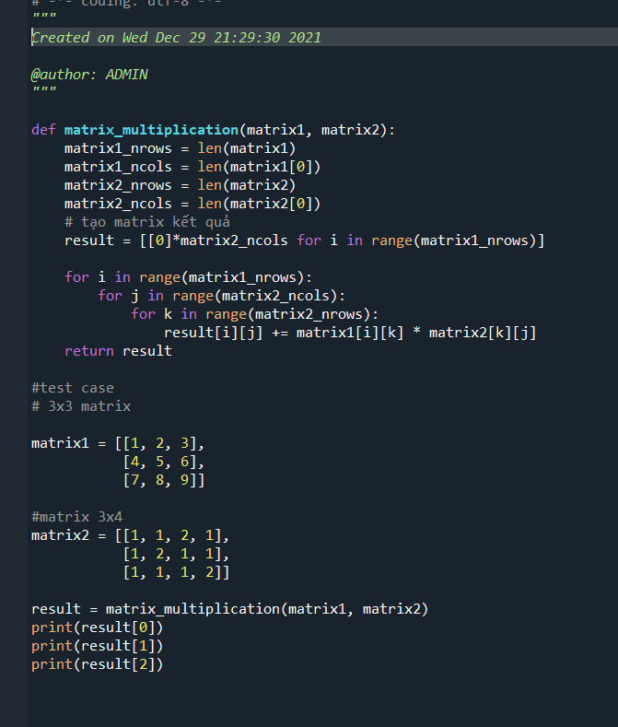

* 1. Ma trận nghịch đảo.
* Cho A là ma trận vuông, B là ma trận nghịch đảo của A khi và chỉ khi

AB = I và BA = I

* Một ma trận có nghịch đảo dược gọi là ma trận khả nghịch.

Ví dụ: A = $\left[\begin{matrix}-1 & 1 \\ 1 & 0\end{matrix}\right]$ B = $\left[\begin{matrix}0 & 1 \\ 1 & 1\end{matrix}\right]$

AB = $\left[\begin{matrix}1 & 0 \\ 0 & 1\end{matrix}\right]$ => A là ma trận nghịch đảo của B.

* 1. Biến đổi tuyến tính (linear transformation).
     + - * Định nghĩa:

Phép biến đổi T: $R^{n}→$ $R^{m}$ được gọi là biến đổi tuyến tính nếu nó thỏa mãn hai điều kiện:

T1: T(x+y) = T(x) + T(y)

T2: T(ax) = aT(x)

# **Cosine similarity**

1. **Định nghĩa.**

* là một cách [đo độ tương tự](https://vi.wikipedia.org/w/index.php?title=%C4%90o_%C4%91%E1%BB%99_t%C6%B0%C6%A1ng_t%E1%BB%B1&action=edit&redlink=1" \o "Đo độ tương tự (trang không tồn tại)) (measure of similarity) giữa hai vectơ khác không của một [không gian tích vô hướng](https://vi.wikipedia.org/wiki/Kh%C3%B4ng_gian_t%C3%ADch_v%C3%B4_h%C6%B0%E1%BB%9Bng" \o "Không gian tích vô hướng).
* Cosine của hai vectơ khác không được suy ra bằng cách sử dụng công thức [tích vô hướng](https://vi.wikipedia.org/wiki/Vect%C6%A1" \o "Vectơ):

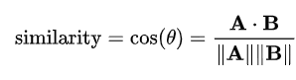

# **Tích phân**

**Áp dụng cho hàm rời rạc (1D)**

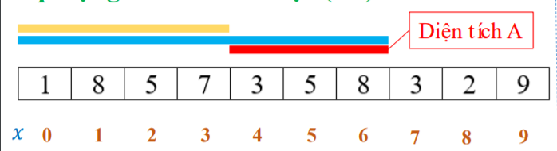

**Công thức tổng quát**

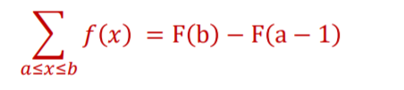

**Áp dụng cho hàm rời rạc (2D)**

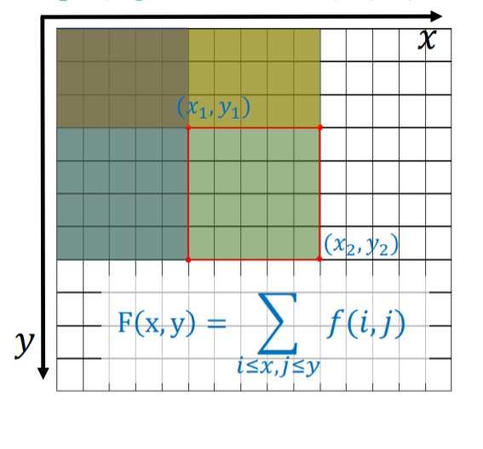

**Từ biểu đồ trên, chúng ta sẽ xây dựng hàm integral array với tính chất:**

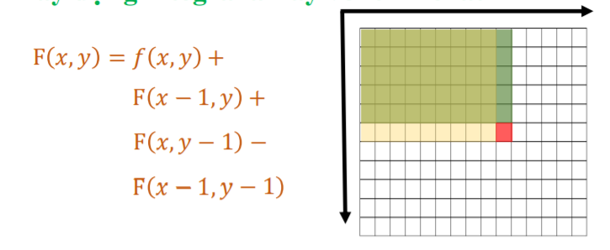

* **Tổng quát:**

**Diện tích của A:**

**A= $\sum_{\begin{aligned}x1≤ i ≤ x2 \\ y1≤j≤y2 \end{aligned}}{f\left(i,j\right)}$ = F(x2,y2) – F(x1 - 1,y2)- F(x2,y1-1)+F(x1 -1, y1 – 1)**

Ví dụ:

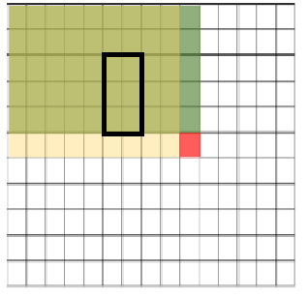

Đ4

Đ3

Đ2

Đ1

**Giá trị của vùng màu đen = Đ1 – Đ2 – Đ4 +Đ3**